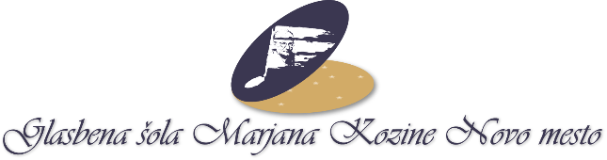

Glasbena šola Marjana Kozine Novo mesto
Jenkova ulica 1, 8000 Novo mesto
tel: 07 33 23 143
e-mail: gst-mkozina@siol.net
spletna stran: www.gs-mkozine.si

HIŠNI RED GLASBENE ŠOLE MARJANA KOZINE NOVO MESTO

V skladu s 15. členom Pravilnika o šolskem redu za glasbene šole, (Ur. list RS, štev. 44/2001 in 96/24) in 30. člena
Zakona o glasbenih šolah (Uradni list RS, št. 81/06 - uradno prečiščeno besedilo in 53/24)

• Učenci prihajajo v šolo 5 do 10 minut pred pričetkom pouka, s hrupom naj ne motijo pouka, ki poteka v učilnicah.
• Zadržujejo naj se na hodnikih, kjer so posebej za njih pripravljene klopi in obešalniki za oblačila.
• Učenci nosijo vrhnja oblačila s seboj v učilnico.
• Do sošolcev, učiteljev in drugih delavcev naj imajo učenci prijazen in spoštljiv odnos.
• Uporaba rolerjev in skirojev v prostorih šole ni dovoljena.
• Mobilne telefone je potrebno izključiti pred začetkom pouka. Za varnost mobilnega telefona odgovarja učenec sam.
• Če učenec ne more priti k pouku, je to dolžan pravočasno sporočiti učitelju.
• Med odmori in čakanjem na spremstvo se smejo učenci zadrževati le v stavbi šole.
• Šola obvešča učence in starše pisno z učencu vročenimi obvestili, z obvestili v glasbeni beležki, z obvestili na oglasni deski, z obvestili na spletni strani GŠ Marjana Kozine NM, z obvestili na uradni Facebook strani šole, s sms sporočili, z elektronsko pošto ali po telefonu.
• Prepovedano je kajenje, uživanje alkohola, drog ali drugih psihotropnih sredstev ter prinašanje in razširjanje le teh v šolskih prostorih.
• Prepovedano je uživanje hrane in pijače v dvorani Marjana Kozine.
• Vsak obiskovalec šole naj varuje svoje premoženje in premoženje šole.
• Glasbena šola Marjana Kozine NM je odprta med 7.00 in 20.00 uro. Pouk je organiziran v popoldanskem času. Po 21. uri je na šoli vključen alarm. Objekt je varovan z video nadzorom in alarmnimi napravami.
• Glavni in službeni vhod v glasbeno šolo sta varovana z video nadzorom.
- Objekt glasbene šole varuje GVS d.o.o., globalno varnostni servis Novo mesto.

Novo mesto 4. 3. 2025 Matija Slak, ravnatelj

